1. melléklet a 14/2017.(VI.30.) önkormányzati rendelethez


TATA VÁROS CÍMERE

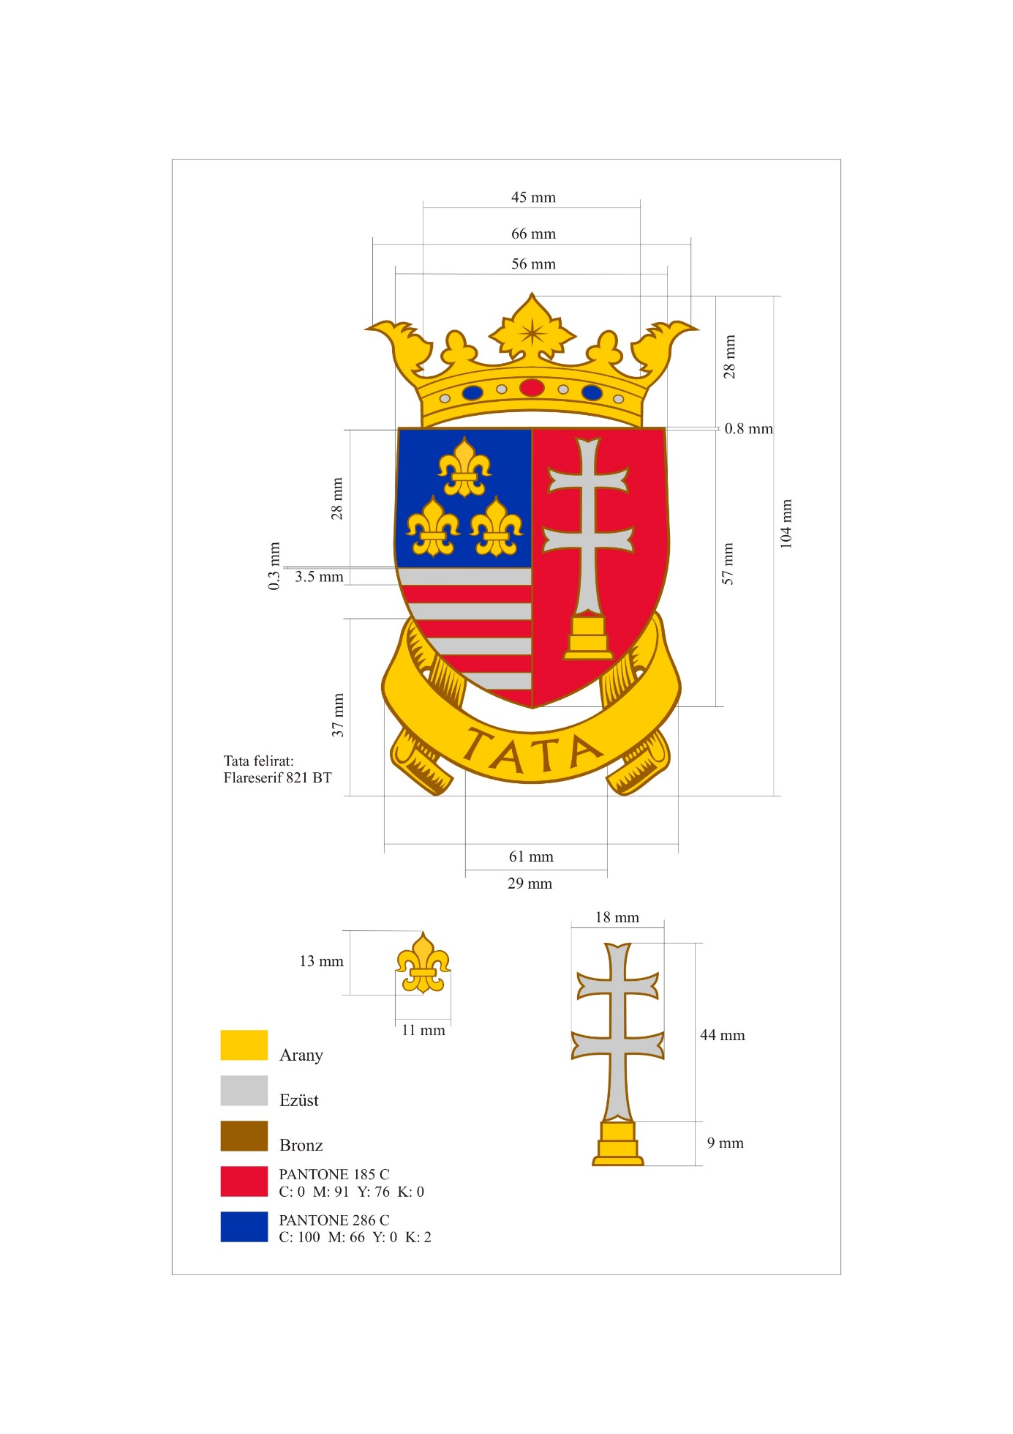
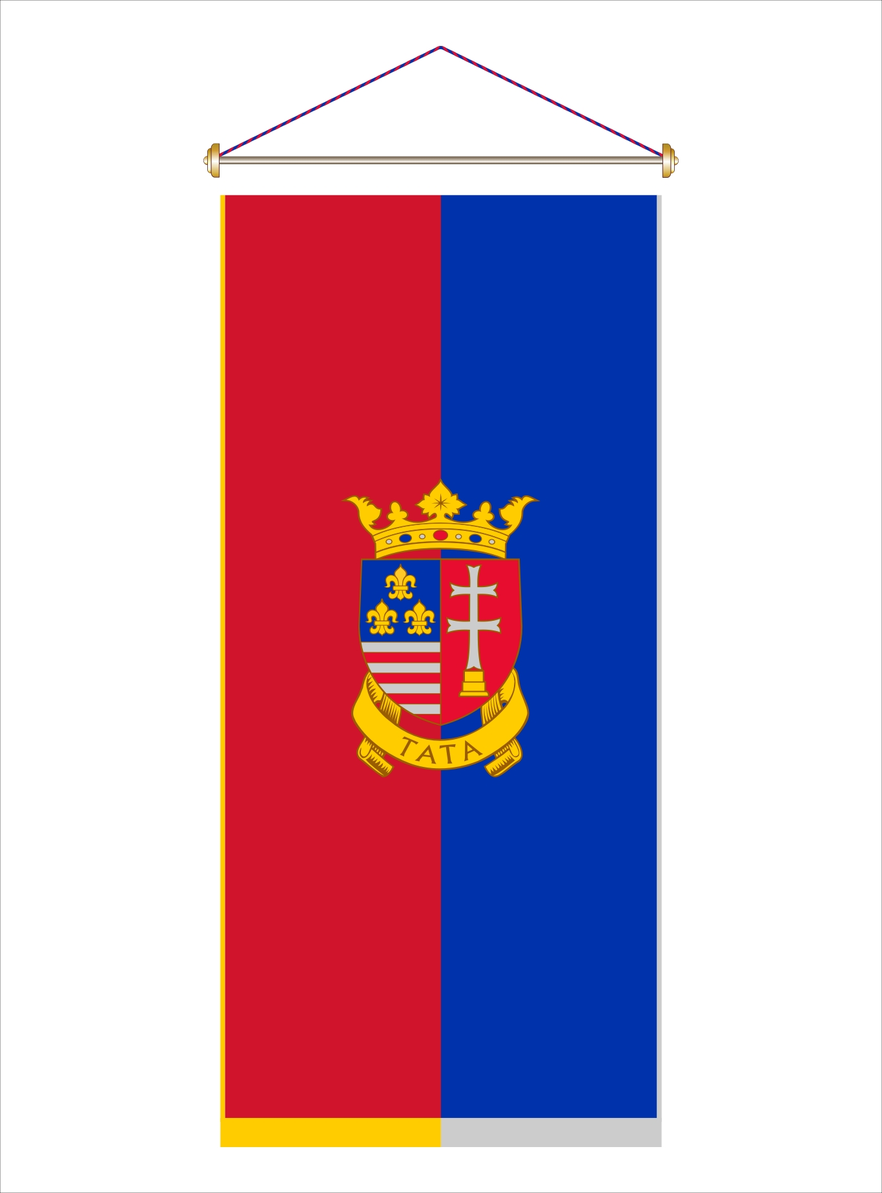
TATA VÁROS ZÁSZLÓJA
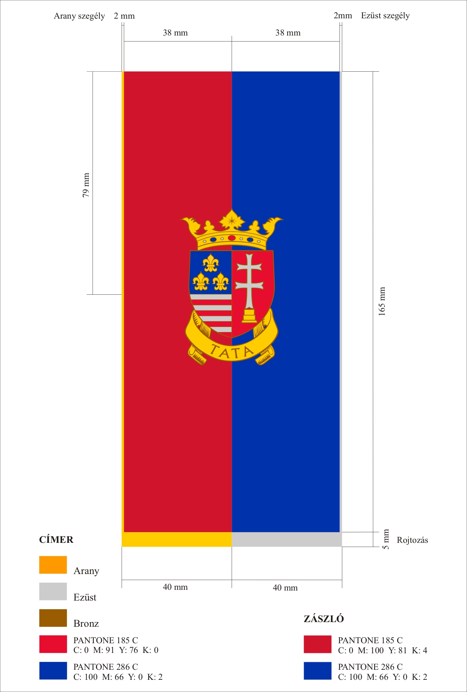
TATA VÁROS LOBOGÓJA
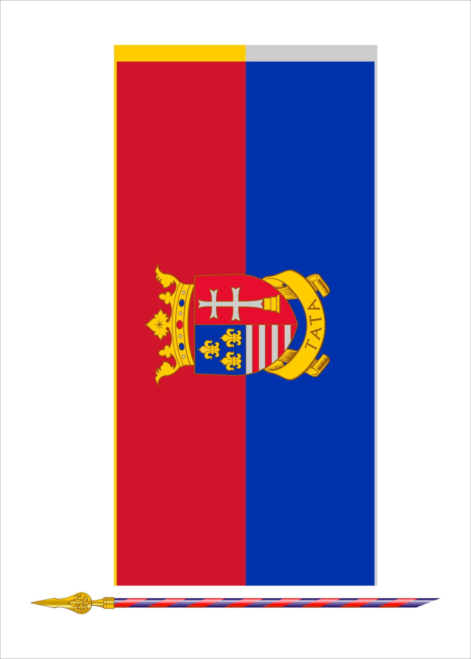

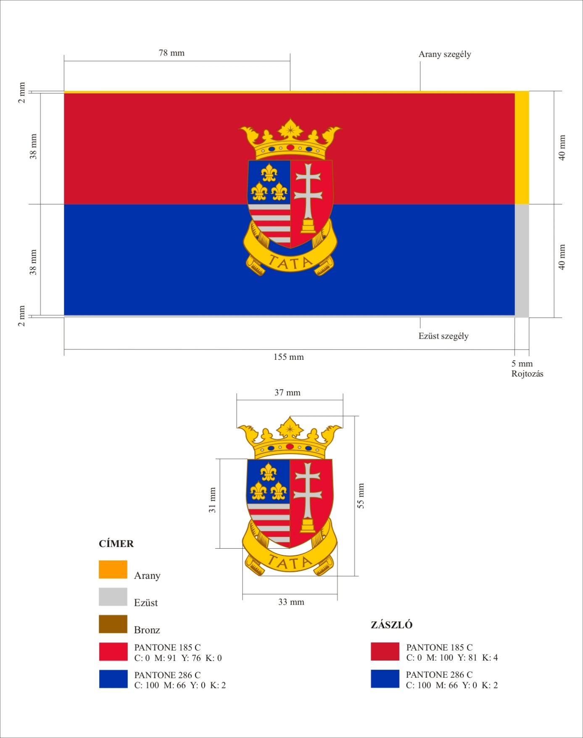

A zászlón és a lobogón a címer azonos méretű.
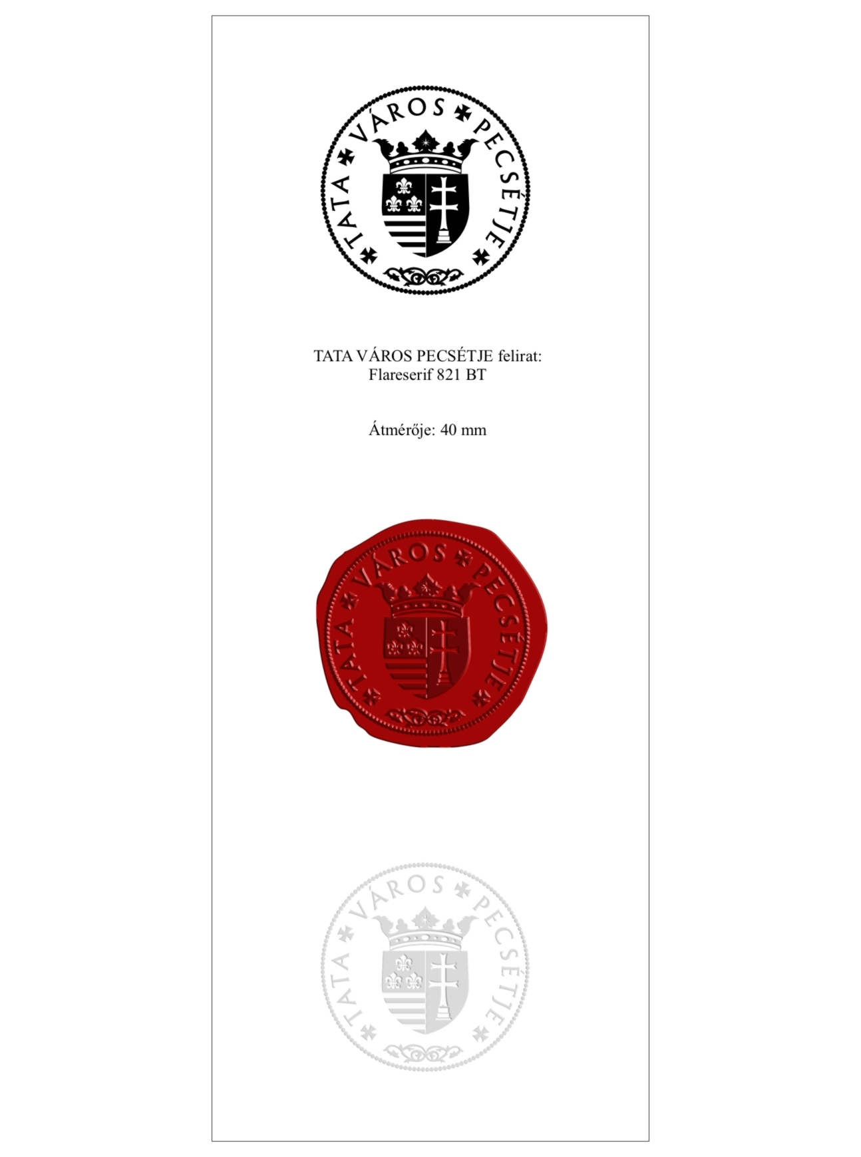
TATA VÁROS PECSÉTJE

DEKORATÍV CÍMER


FEKETE VONALAS CÍMER



